**StarDuell**

SOFTWARE ARCHITECTURE DOCUMENT (SAD)

Nikolai Kloß 1047491

Dennis Lüdeke 1082427

Jan Hendrik Plümer 1078666

Eduard Ljaschenko 1027565

FH-Bielefeld – Campus Minden – Software Engineering

Inhaltsverzeichnis

1. Einleitung 5

1.1. Projektbeschreibung 5

1.2. Zweck des Dokuments 6

2. Architektonische Darstellung 7

3. Ziele und Rahmenbedingungen der Architektur 8

3.1. Client 8

3.2. Server 8

3.3. Persistenz 8

3.4. Client-Server-Kommunikation 8

3.5. Bibliotheken/Frameworks 8

3.6. Entwicklungstools 8

4. Use-Case-Sicht 9

4.1. User Stories 9

4.2. Übersicht 11

4.3. Beschreibung 17

4.4. Aktivitätsdiagramme 24

4.4.1. Partie spielen 24

4.4.2. Partie gewinnen 25

4.4.3. Partie verlieren 26

4.4.4. Clientverwaltung 27

4.4.5. Kontoverwaltung 28

4.4.6. Kontoanmeldung 29

4.4.7. Kontoregistrierung 30

4.4.8. Systemeinstellung 32

4.5. GUI Mockups 33

4.5.1. Hauptmenü #1 33

4.5.2. Spielauswahl #2 34

4.5.3. Einzelspieler starten #3 35

4.5.4. Spielansicht #4 36

4.5.5. Server erstellen #5 37

4.5.6. Server beitreten #6 38

4.5.7. Kontoverwaltung #7 39

4.5.8. Login Ansicht #8 40

4.5.9. Registrierung Ansicht #9 41

4.5.10. Statistik #10 42

4.5.11. Optionen #11 43

4.6. GUI Navigationen 44

5. Logische-Sicht 45

5.1. Architektonische Übersicht 45

6. Prozess-Sicht 46

6.1. Sequenzdiagramme 46

7. Deployment-Sicht 47

7.1. Datenbank 47

7.2. Versionskontrolle 47

8. Implementations-Sicht 48

8.1. Domänenklassendiagramm 48

9. Daten-Sicht 49

10. Security-Sicht 50

10.1. Authentifizierung 50

10.2. Datenbank 50

11. Glossar 51

# Einleitung

# Projektbeschreibung

Das Ziel ist die Implementierung eines 2-D Spiels als mobile Smartphone Applikation in C# mit dem Unity Framework. Es wird das simple Spielprinzip von „Bomberman“ aufgegriffen. Die App soll die Möglichkeit bieten einen Spieleserver zu hosten oder einen solchen beizutreten. Entweder per Bluetooth oder Wireless LAN. Die Applikation soll kompatibel zu Android und iOS sein. Die Spielgrafik soll simple (evtl. einfach geometrische Formen) und nostalgisch (SNES/8Bit Style) gehalten werden.

**Was ist Bomberman:**

Das Ziel eines [Bomberman](https://de.wikipedia.org/wiki/Bomberman) ist es, alle seine Gegner mit seinen Bomben weg zu sprengen. Es wird auf einer Labyrinth-artigen Karte gespielt. Die Karte besteht aus 3 Arten von Blöcken. Eine lässt sich mit Bomben zerstören, die zweite ist nicht zerstörbar und die letzte ist ein begehbarer Block. Es existieren Monster auf der Karte, welche bestrebt sind den Bomberman durch Berührung zu besiegen. Es gibt diverse „Power-Ups“ die zufällig und für eine begrenzte Zeit erscheinen, wie stärkere Bomben zum Beispiel. Die Explosion einer Bombe erfolgt zeitversetzt nach der Platzierung und beschränkt sich immer auf eine kreuzartige Form in ihrer Ausführung mit einer festen Breite und Höhe. Sofern ein unbegehbarer Block den Weg der Explosion kreuzt, wird das Explosionskreuz hierdurch an der Stelle des Blockes gestoppt. Das Spiel endet, wenn nur noch ein Bomberman übrigbleibt oder keiner mehr aktiv am Spiel teilnimmt.

# Zweck des Dokuments

Dieses „Software Architecture Document“, im Weiteren kurz SAD genannt, lehnt sich an die RUP- Struktur an. Das Ziel dieses Dokumentes ist es, einen umfassenden Überblick über die Architektur des Projekts zu vermitteln, wobei unterschiedliche Aspekte mittels verschiedenen architektonischen Sichten („4+1 Architecture View Model“) aufgezeigt werden. Darüber hinaus werden im SAD die im Laufe des Projekts getroffenen die Architektur beeinflussenden Entscheide festgehalten und begründet.

Das Dokument basiert bezüglich Struktur und Form im Wesentlichen auf der Vorlage des „Rational Unified Process“. Es richtet sich an die RUP-Rollen „Designer“, „Software-Architect“, „Implementer“, „Integrator“ und den Betrieb des Projekts und soll einen Überblick über die einzelnen Architektur-Aspekte des Projekts geben.

# Architektonische Darstellung

Die Architektur eines Systems lässt sich nicht in einem einzigen Diagramm darstellen. Man betrachtet sie von mehreren Seiten, um die verschiedenen Aspekte zu illustrieren und um die Komplexität reduzieren zu können. Man spricht dabei von Architektur-Views oder Architektur-Sichten. Eine Architektur-Sicht ist eine vereinfachte Beschreibung - eine Abstraktion – eines Systems, welche die Architektur aus einem bestimmten Blickwinkel betrachtet, nur die für sie relevanten und wichtigen Details darstellt und den ganzen Rest ausblendet. Die einzelnen Sichten müssen sorgfältig aufeinander abgestimmt sein, damit sie zusammen die gesamte Architektur repräsentieren und zueinander widerspruchsfrei sind.

Als Grundlage für die Architektur-Sichten wird hier das 4+1 Modell von RUP/UML verwendet, welches die zentrale Bedeutung der Use-Case-Sicht zum Ausdruck bringt.

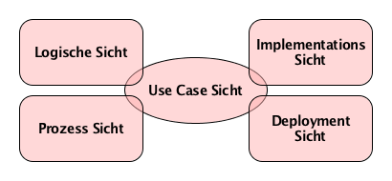

Zusätzlich zum 4+1 Modell wird in diesem Dokument eine Data-View und Security- View aufgeführt. Die einzelnen Sichten bestehen ausfolgenden Inhalten:

* Use Case-Sicht: Beinhaltet die wesentlichsten funktionalen Anforderungen in Form von geschäftsrelevanten Anwendungsfällen, d.h. explizit aus Sicht der künftigen Anwender, welche eine konkrete Auswirkung auf die Architektur haben.
* Logische Sicht: Beinhaltet die wichtigsten Abstraktionen der Applikation und deren Organisation in Subsysteme und Schichten.
* Prozess-Sicht: Zeigt die Zerlegung der Applikation in aktive Einheiten wie Prozesse und Threads.
* Implementations-Sicht Zeigt die Zuteilung von logischen Subsystemen zu physischen Komponenten, ihre Abhängigkeiten und ihre hierarchische Organisation.
* Deployment-Sicht: Zeigt, auf welchen physischen Geräten (Knoten) die verschiedenen Komponenten installiert werden. Gibt zusätzlich Auskunft über die Natur der Knoten, sowie über deren Kommunikationsverbindungen.
* Daten-Sicht: Zeigt, wie die Datenhaltung organisiert ist

# Ziele und Rahmenbedingungen der Architektur

# Client

Der Client dient als Eingabe- und Ausgabemöglichkeit eines Mehrspieler Benutzers, welcher aktiv am Spielgeschehen teilnimmt. Er sendet diverse Informationen, wie z.B. Eingaben, dem Server. Somit hat der Client nichts mit der reinen Spielmechanik zu tun und dient des weiteren als Ausgabeanzeige, damit der Benutzer z.B. sehen kann wo sich seine Spielfigur im Augenblick befindet.

# Server

Der Server empfängt die Eingaben der Clients und verwertet diese mit der Spiellogik. Und gibt dann dessen Ergebnisse zurück an die Clients.

# Persistenz

Die Spielerrelevanten Informationen wie, Niederlagen, Siege und Höchstpunktzahl werden in einer kleinen SQLite Datenbank festgehalten und verwaltet. Dieses geschieht auf einem externen Server über dem per „REST“ Kommuniziert wird.

# Client-Server-Kommunikation

Die Kommunikation zwischen Server und Clients basiert auf Bluetooth und Wireless LAN APIs.

# Bibliotheken/Frameworks

|  |  |  |  |
| --- | --- | --- | --- |
| **Bibliothek** | **Version** | **Bemerkung** | **URL** |
| C# | 2.6.5 | Implementierungssprache | <https://msdn.microsoft.com/de-de/library/67ef8sbd.aspx> |

# Entwicklungstools

|  |  |  |
| --- | --- | --- |
| **Tool** | **Version** | **Bemerkung** |
| Unity | 5.4.1 | Entwicklungsumgebung |
| MS Office | Office365 | Dokumentation |
| Git | 2.11 | Versionsverwaltung |

# Use-Case-Sicht

# User Stories

|  |  |  |  |  |
| --- | --- | --- | --- | --- |
| **Name** | **In meiner Rolle als** | **möchte ich** | **Sodass** | **Akzeptanzkriterium** |
| User anmelden | Benutzer | mich anmelden | mir Zugriff auf die App gewährt wird | Benutzer ist registriert und Eingabedaten sind gültig |
| User registrieren | Benutzer | mich registrieren | ein Benutzerkonto angelegt wird | Eingabedaten sind gültig |
| User abmelden | Benutzer | mich abmelden | meine aktuelle Sitzung geschlossen wird | Benutzer wurde abgemeldet |
| Startmenü aufrufen | Benutzer | an jeder Stelle zum Startmenü zurückkehren | die Auswahl des Modus der Anwendung erneut begonnen werden kann | aktuelle Aktion wird abgebrochen und das Startmenü wird angezeigt |
| Modus auswählen | Benutzer | nach dem Start der Anwendung einen Modus der Anwendung auswählen | sich dessen Unterkategorie öffnet | die Seite der Unterkategorie hat sich geöffnet und deren Inhalte sind geladen |
| Genre auswählen | Benutzer | eines der verfügbaren Musik-Genres auswählen | das nächste Eingabefeld angezeigt werden kann | das Auswahlfeld verschwindet und das nächste erscheint |
| Melodie auswählen | Benutzer | eine der verfügbaren Hintergrundmelodien auswählen | die Vorbereitung der Aufnahme abgeschlossen ist | das Auswahlfeld verschwindet und die Aufnahme kann gestartet werden |
| Aufnahme starten | Benutzer | die Video-Aufnahme mit den ausgewählten Parametern starten | ich aufgenommen werde | Aufnahme startet mit eingestellter Melodie |
| Aufnahme abbrechen | Benutzer | die laufende Aufnahme abbrechen | ich zum vorherigen Untermenü zurückkehre und die Aufnahme erneut starten kann | Untermenü wird angezeigt und die zuvor eingestellten Parameter bleiben erhalten |
| Aufnahme abschicken | Benutzer | die getätigte Aufnahme auf den Server hochladen | diese anderen Benutzern zur Verfügung steht | Aufnahme wurde hochgeladen |
| Video ansehen | Benutzer | ein Video vom Server ansehen | ich dessen Inhalt sehen, bzw. bewerten kann | Wiedergabe des Videos startet |
| Video bewerten | Benutzer | ein zuvor angesehenes Video bewerten | meine Bewertung in die auf dem Server gespeicherte einfließt | Bewertung wurde übertragen |
| Videos filtern | Benutzer | die angezeigten Videos in einer Liste nach Parametern filtern | die angezeigten verfügbaren Videos gefiltert und nach einer neuen Reihenfolge sortiert werden können | Videos werden nach Filter angezeigt |

# Übersicht

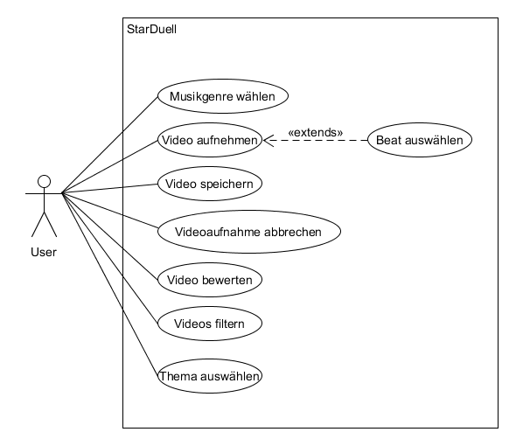

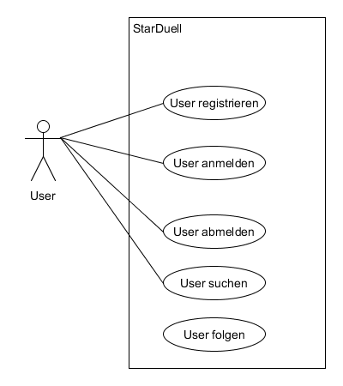

# Beschreibung

|  |  |
| --- | --- |
| **Name** | User registrieren |
| **ID** | UC01 |
| **Beschreibung** | User kann sich mit seiner E-Mail-Adresse und einem selbst definierten Passwort registrieren |
| **Aktoren** | User |
| **Auslöser** | Auf den „sign up“- Button tippen |
| **Verknüpfung** |  |
| **Vorbedingung** | App geöffnet, E-Mail noch nicht verwendet |
| **Nachbedingung** | User ist im System registriert |
| **Typischer Ablauf** | 1. Auf „sign up“- Button getippt    1. E-Mail eingeben    2. Passwort eingeben 2. Auf „sign up now“- Button getippt |
| **Alternative Abläufe** | 2a – E-Mail bereits vergeben  2a1Fehlermeldung: „Die E-Mail-Adresse ist bereits vergeben!“  2b – Client kann Server nicht erreichen  2b1Fehlermeldung: „Server kann momentan nicht erreicht werden!“ |
| **GUI Mockup** | Login, Signup |

|  |  |
| --- | --- |
| **Name** | User anmelden |
| **ID** | UC02 |
| **Beschreibung** | User meldet sich mit vorhandenen Daten an |
| **Aktoren** | User |
| **Auslöser** | Auf „sign in“- Button getippt |
| **Verknüpfung** |  |
| **Vorbedingung** | App gestartet, Nutzerdaten im System vorhanden und gültig |
| **Nachbedingung** | User ist im System eingeloggt |
| **Typischer Ablauf** | 1. Auf „sign in“- Button getippt   1.1 E-Mail-Adresse eingeben  1.2 Passwort eingeben   1. Auf „sign in now“- Button getippt |
| **Alternative Abläufe** | 2a – eingegebene Nutzerdaten ungültig  2a1Fehlermeldung: „Die eingegebenen Nutzerdaten sind ungültig“ |
| **GUI Mockup** | Anmelden, Startseite |

|  |  |
| --- | --- |
| **Name** | User abmelden |
| **ID** | UC03 |
| **Beschreibung** | User wird aus dem System ausgeloggt |
| **Aktoren** | User |
| **Auslöser** | User tippt auf „logout“-Button/Label |
| **Verknüpfung** |  |
| **Vorbedingung** | User ist eingeloggt |
| **Nachbedingung** | User befindet sich auf der Startseite der App |
| **Typischer Ablauf** | User tippt auf „logout“-Button/Label |
| **Alternative Abläufe** | - |
| **GUI Mockup** | Archiv, Options, Modusansicht, Profilansicht |

|  |  |
| --- | --- |
| **Name** | User suchen |
| **ID** | UC04 |
| **Beschreibung** | User sucht nach anderen Usern |
| **Aktoren** | User |
| **Auslöser** | Im „Suchen“- Textfeld wird eine Eingabe getätigt |
| **Verknüpfung** | - |
| **Vorbedingung** | User ist angemeldet und auf der Startseite |
| **Nachbedingung** | User sieht das Ergebnis seiner Suche |
| **Typischer Ablauf** | 1. Namen ins Suchfeld eingeben |
| **Alternative Abläufe** | - |
| **GUI Mockup** | Modusansicht |

|  |  |
| --- | --- |
| **Name** | User folgen |
| **ID** | UC05 |
| **Beschreibung** | User kann anderen Usern folgen |
| **Aktoren** | User |
| **Auslöser** | User tippt auf „folgen“-Button |
| **Verknüpfung** | - |
| **Vorbedingung** | User ist eingeloggt und befindet sich auf dem Profil eines anderen Users |
| **Nachbedingung** | Videos des gefolgten Users werden durch den Filter „Follower” angezeigt |
| **Typischer Ablauf** | 1. Auf „folgen“-Button tippen |
| **Alternative Abläufe** | 1a – User wird bereits gefolgt |
| **GUI Mockup** | Profilansicht |

|  |  |
| --- | --- |
| **Name** | Musikgenre wählen |
| **ID** | UC06 |
| **Beschreibung** | User wählt aus einer Liste sein gewünschtes Musikgenre |
| **Aktoren** | User |
| **Auslöser** | User tippt auf die Select Box „Musikgenre wählen“ und wählt Element aus |
| **Verknüpfung** | - |
| **Vorbedingung** | User befindet sich auf der Vorbereitungsseite des Modus Aufnehmen oder Duell |
| **Nachbedingung** | User bekommt eine Auswahl an Instrumentals gemäß seines gewählten Musikgenres |
| **Typischer Ablauf** | 1. In Vorbereitung auf „Musikgenre wählen“-tippen |
| **Alternative Abläufe** | - |
| **GUI Mockup** | Options |

|  |  |
| --- | --- |
| **Name** | Video aufnehmen |
| **ID** | UC07 |
| **Beschreibung** | User startet eine Videoaufnahme |
| **Aktoren** | User |
| **Auslöser** | User tippt in der Vorbereitungsseite auf den „Start“-Button |
| **Verknüpfung** | - |
| **Vorbedingung** | In der Vorbereitungsseite wurde Genre, Zeitlimit, Thema und Instrumental gewählt |
| **Nachbedingung** | Videoaufnahme wird gemäß den Einstellungen gestartet |
| **Typischer Ablauf** | 1. Einstellungen wählen    1. Musikgenre auswählen    2. Thema auswählen    3. Instrumental auswählen    4. Zeitlimit auswählen 2. Auf „Start“- Button tippen |
| **Alternative Abläufe** | 2a – Keine Auswahl für Einstellungen erfolgt  2a1Fehlermeldung: „Bitte treffen Sie für die jeweiligen Optionen eine Wahl“ |
| **GUI Mockup** | Options, aufnehmen |

|  |  |
| --- | --- |
| **Name** | Instrumental auswählen |
| **ID** | UC08 |
| **Beschreibung** | User wählt gemäß, seines gewählten Musikgenres, ein Instrumental aus |
| **Aktoren** | User |
| **Auslöser** | User tippt auf die Select Box „Instrumental wählen“ und wählt ein Element aus |
| **Verknüpfung** | UC06 |
| **Vorbedingung** | Der User hat ein Musikgenre gewählt |
| **Nachbedingung** | Der User kann das gewählte Instrumental hören |
| **Typischer Ablauf** | 1. User wählt ein Musikgenre 2. User wählt ein Instrumental 3. Gewählte Instrumental wird zum hören verfügbar |
| **Alternative Abläufe** | 4a – Es wurde keine Auswahl für das Musikgenre getätigt  2a1Fehlermeldung: „Bitte wählen Sie zuerst ein Musikgenre“ |
| **GUI Mockup** | Options |

|  |  |
| --- | --- |
| **Name** | Video speichern |
| **ID** | UC09 |
| **Beschreibung** | Das aufgenommene Video wird in der Datenbank gespeichert und verfügbar für die Bewertung gemacht |
| **Aktoren** | User |
| **Auslöser** | Zeitlimit einer Videoaufnahme ist abgelaufen und User bestätigt die Speicherung des Videos mit dem „speichern“-Button |
| **Verknüpfung** | - |
| **Vorbedingung** | Videoaufnahme abgeschlossen und auf „speichern“-Button tippen |
| **Nachbedingung** | Video wird in der Datenbank gespeichert und für alle User sichtbar |
| **Typischer Ablauf** | 1. Videoaufnahme starten 2. Auf „speichern“-Button tippen |
| **Alternative Abläufe** | 2a –Videoaufnahme wurde abgebrochen |
| **GUI Mockup** | Aufnahme |

|  |  |
| --- | --- |
| **Name** | Videoaufnahme abbrechen |
| **ID** | UC10 |
| **Beschreibung** | User bricht die Videoaufnahme ab |
| **Aktoren** | User |
| **Auslöser** | User tippt auf Button |
| **Verknüpfung** | - |
| **Vorbedingung** | User hat eine Videoaufnahme gestartet |
| **Nachbedingung** | Die Aufzeichnung wird veworfen |
| **Typischer Ablauf** | Videoaufnahme gestartet  Auf Button zum Abbrechen tippen |
| **Alternative Abläufe** | 2a – Zeitlimit bereits abgelaufen |
| **GUI Mockup** | Aufnahme |

|  |  |
| --- | --- |
| **Name** | Video bewerten |
| **ID** | UC11 |
| **Beschreibung** | Der User bekommt im Modus „Bewerten“ per Zufall ein Video, das er bewerten kann |
| **Aktoren** | User |
| **Auslöser** | Auf der Startseite auf den „Bewerten“-Button tippen |
| **Verknüpfung** | - |
| **Vorbedingung** | - User ist angemeldet  - noch nicht vom User bewertete Videos in der Datenbank vorhanden |
| **Nachbedingung** | Bewertung des bewerteten Videos wird aktualisiert |
| **Typischer Ablauf** | „Bewerten“- Modus wählen  Video abspielen  Video bewerten |
| **Alternative Abläufe** | 2a – Keine Videos zum bewerten vorhanden |
| **GUI Mockup** | Bewertung |

|  |  |
| --- | --- |
| **Name** | Videos filtern |
| **ID** | UC12 |
| **Beschreibung** | Der User kann die Videos im Archiv mittels bestimmter Filter anordnen lassen |
| **Aktoren** | User |
| **Auslöser** | Der User hat in der „Filter“ Select Box ein Element ausgewählt |
| **Verknüpfung** | - |
| **Vorbedingung** | „Archiv“-Modus aus der Startseite wurde gewählt |
| **Nachbedingung** | Liste der Videos werden nach dem gewählten Filter aufgelistet |
| **Typischer Ablauf** | Archivmodus wählen  Filter wählen |
| **Alternative Abläufe** | - |
| **GUI Mockup** | Archiv |

|  |  |
| --- | --- |
| **Name** | Thema auswählen |
| **ID** | UC13 |
| **Beschreibung** | User wählt ein Thema für seine Videoaufzeichnung aus |
| **Aktoren** | User |
| **Auslöser** | User tippt auf die „Thema wählen“-Select Box |
| **Verknüpfung** | - |
| **Vorbedingung** | User befindet sich auf der Vorbereitungsseite einer Videoaufzeichnung |
| **Nachbedingung** | Video wird mit Thema markiert |
| **Typischer Ablauf** | 1. Auf „Thema wählen“-Select Box tippen    1. Thema wählen    2. „Eigenes Thema“ wählen       1. Thema eingeben       2. Auf „bestätigen“- tippen |
| **Alternative Abläufe** | - |
| **GUI Mockup** | Options |

# Aktivitätsdiagramme

# GUI Mockups

# Startseite

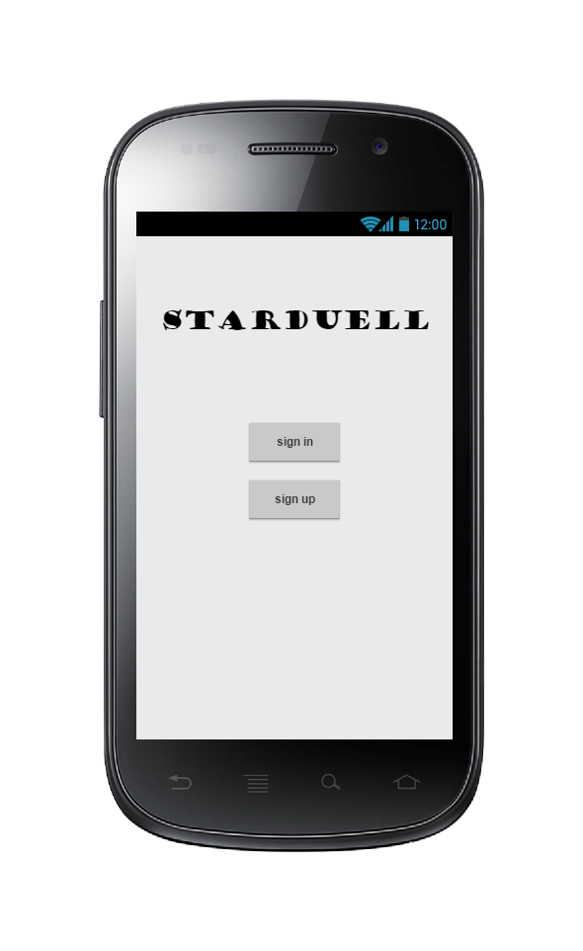

# Registrieren

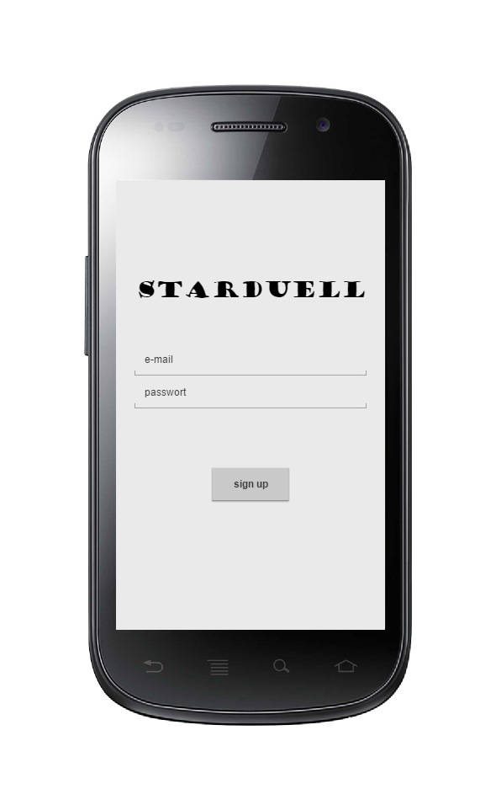

# Anmelden

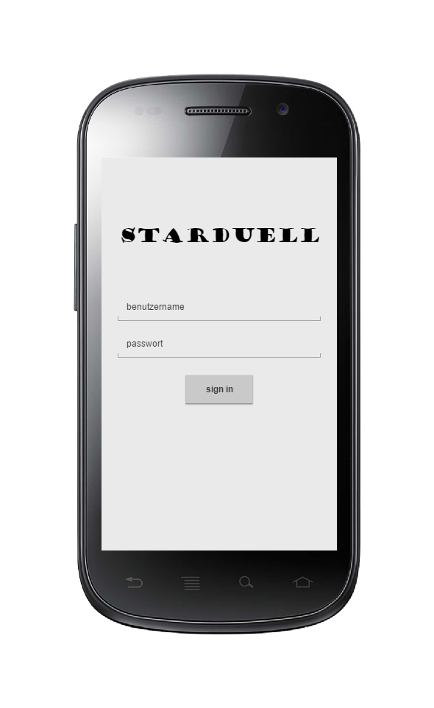

# Modusansicht

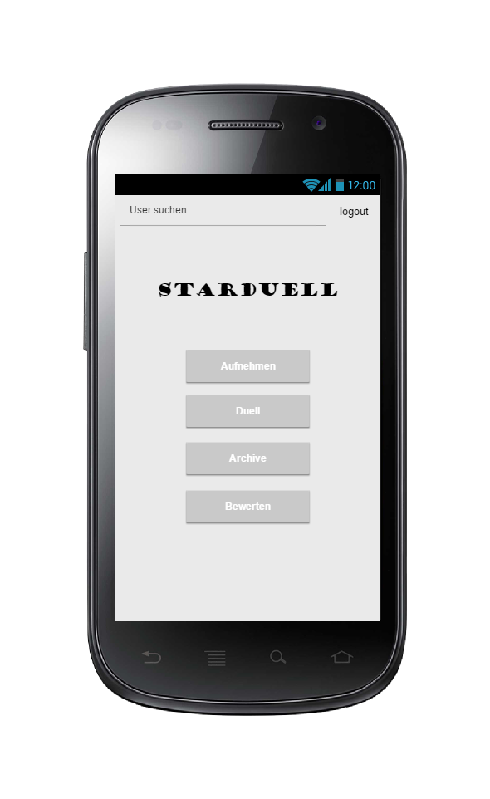

# Archiv

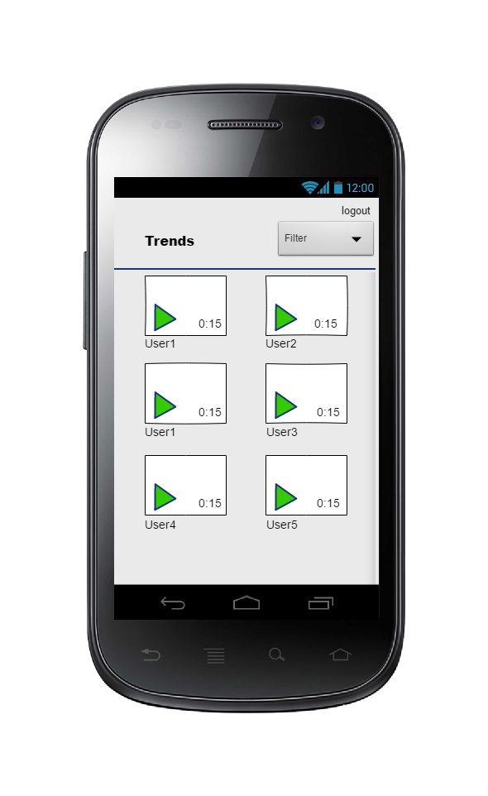

# ProfilansichtC:\Users\Eddy\AppData\Local\Microsoft\Windows\INetCache\Content.Word\userprofil.png

# Options

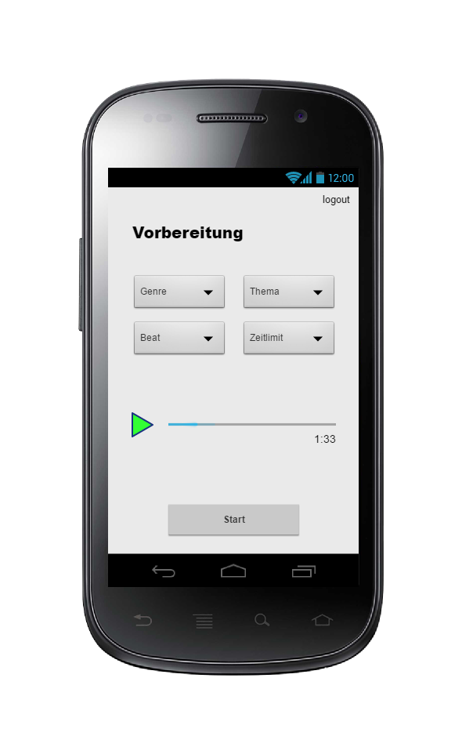

# Aufnahme

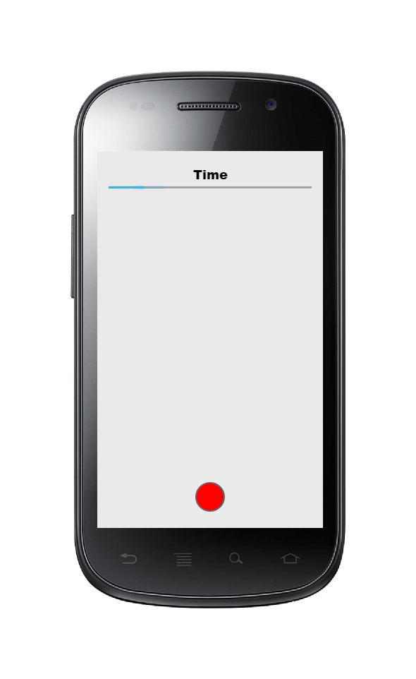

# Bewertung

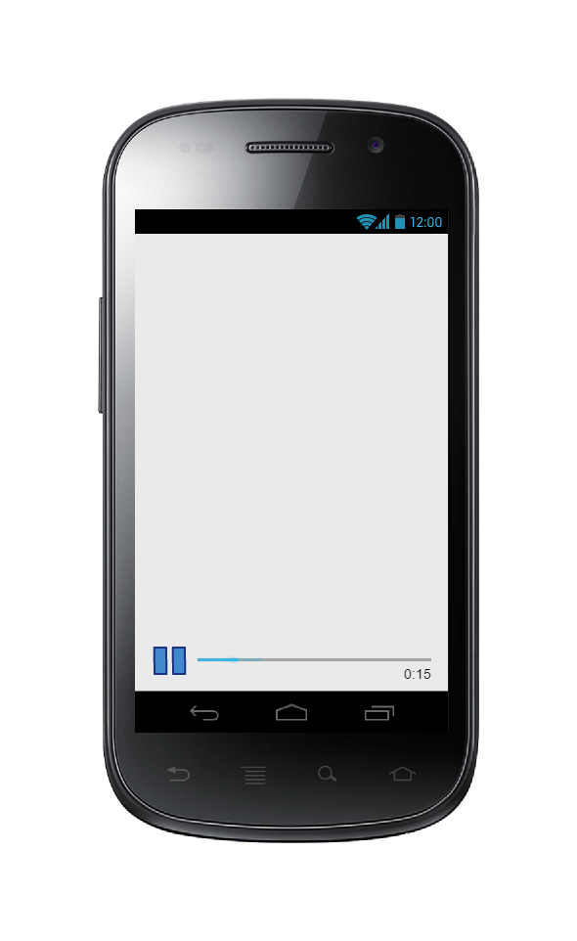

# GUI Navigationen

# Logische-Sicht

# Architekturmodell

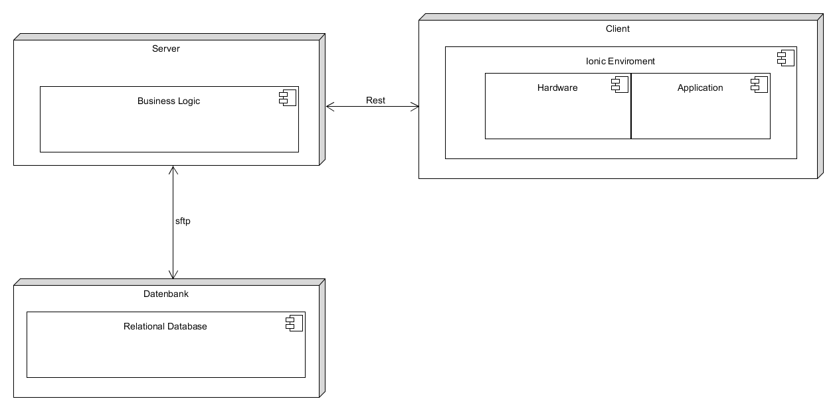

# Prozess-Sicht

# Sequenzdiagramme

# Deployment-Sicht

# Datenbank

Für das „Star-Duell“ Projekt wird ein relationales Datenbankensystem verwendet. Ein MySQL Server, welcher auf Linux-Ubuntu 16.04 LTS Basis läuft, verwaltet alle Applikation relevanten Daten.

Der Server steht ausschließlich in Kontakt zum Webserver und niemals direkt zum Anwender.

*Konzeptuelles Datenbankschema:*

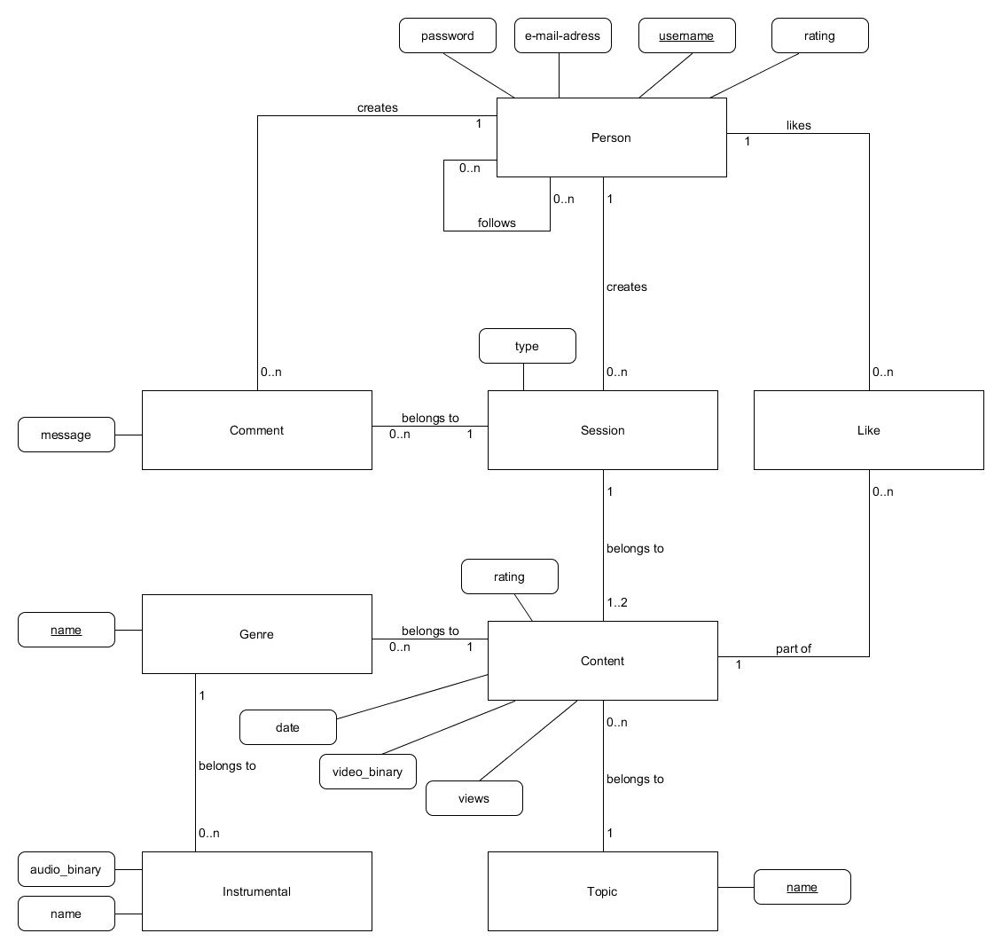

# Versionskontrolle

Basierend auf GitHub wird die Versionsverwaltung realisiert. Hierzu wird dort ein Repository eingerichtet.

# Implementations-Sicht

# Domänenklassendiagramm

# Daten-Sicht

Innerhalb der relationalen Datenbank werden Informationen zur Kontoverwaltung und die spielerischen Errungenschaften des Anwenders gehalten.

# Security-Sicht

# Authentifizierung

Mit Hilfe eines Passwortes und einer Email-Adresse ist ein Spieler in der Lage sich zu Authentifizieren.

# Datenbank

Das Passwort des Anwenders wird nicht im Klartext, sondern verschlüsselt (Salt) in der Datenbank gehalten.

# Glossar

|  |  |
| --- | --- |
| **Begriff** | **Definition/Erklärung** |
| Block | Elementarer Bestandteil der **Karte** auf der gespielt wird. Wird in verschiedene Typen unterteilt: *begehbar*, nicht *begehbar* in Kombination mit den Eigenschaften *zerstörbar* und *unzerstörbar*. Ein **Block** kann verschiedene **Texturen** besitzen. |
| Bluetooth | Eine *drahtlose* Kommunikationsschnittstelle, die dazu dient unterschiedliche Gräte kabelos zu verbinden. |
| Bombe | Der **Spieler** platzert eine **Bombe** um **Blöcke**/Hindernisse zu zerstören oder seine Gegner zu besiegen. Eine Bombe erzeugt einen Feuerschweif. Sie wird immer auf der aktuellen Position des Spielers durch Knopfdruck platziert und ist somit auch nur auf begehbaren Blöcken platzierbar. |
| Bot | Computer gesteuerte **Gegner** einer Partie, welche *aktiv* am Spielgeschehen teilhaben und bemüht sind alle **Spieler** durch Positionskollision zu besiegen. |
| Client | Teil der Server-Client Architektur. Verbindet sich mit einem Server. |
| Einkesseln |  |
| Einzelspieler | Ein Spielmodus der weitere Spieler ausschließt. So ist es einem Spieler hier nur möglich gegen Bot´s anzutreten. |
| Feuerschweif | Entsteht durch die Explosion einer Bombe. Hat eine variable höhe und breite als Reichweite und wird mit einer Textur für alle Spieler sichtbar. Es zerstört Spieler, Bots und zerstörbare Blöcke bei Kollision mit diesen. |
| Gegner | Aus der Sicht eines einzelnen Spielers ist jeder Bot und jedes nicht Mitglied seins Teams sein Gegner. Vorrausetzung zum Sieg ist es alle Gegner zu zerstören. |
| Highscore | Eine Datenbank, welche die Leistungen und Errungenschaften des Anwenders festhält. |
| Karte | Auf der Karte wird eine Partie ausgetragen. Sie besteht aus Blöcken und Texturen. |
| Loch | Wenn auf einem begehbaren Block eine spezielle „Loch Bombe” (nur durch PowerUps erhältich) explodiert, dann entsteht an diesem Block ein Loch und er ist von nun an unbegehbar. Das erzeugen von Löchern kann zu Einkesseln führen. |
| Mehrspieler | In diesem Modus ist es dem Spieler möglich eine Partie mit Bots und anderen Spielern auszutragen. Dazu kann er als Server andere Spieler teilnehmen lassen oder als Client einem Server beitreten. |
| Partie | Die Partie beginnt mit der Karte und den darauf platzierten Blöcken, einem Spieler und seinen Gegnern. Sie endet wenn es ein Spieler schafft alle seine Gegner zu besiegen. |
| PowerUp | Erscheint von Zeit zu Zeit zuffällig irgendwo auf einem begehbaren Block, für eine begrenzte Zeit. Kann durch den Spieler aufgenommen werden und verlieht ihm für eine begrenzte Zeit diverse Fähigkeiten/Vorteile. |
| Schwierigkeitsgad | Definiert die Stärke und Anzahl der Bots. |
| Server | Teil der Server-Client Architektur. Ein Spieler ist es möglich im Mehrspieler ein Server zu eröffnen mit dem sich Clients verbinden können. |
| Spieler | Menschlicher Anwender der Applikation. Besitzt eine Figur mit der er am Spielgeschehen innerhalb einer Partie interagieren kann. |
| Wireless LAN (WLAN) | Eine *drahtlose* Kommunikationsschnittstelle, die dazu dient unterschiedliche Gräte kabelos zu verbinden. |